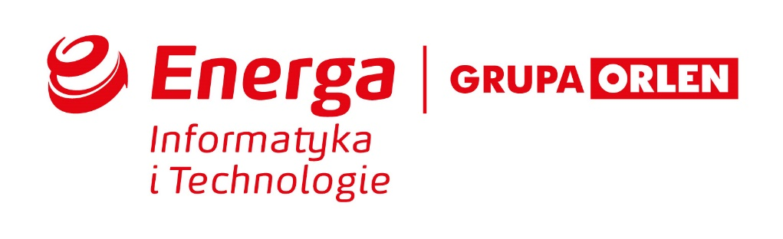

Zakup wsparcia maitanance na PKI Nexus ZAPYTANIE O INFORMACJĘ (RFI)

Wrzesień 2021 r.

SPIS TREŚCI
1. Informacje podstawowe 3
1.1. Własność dokumentu 3
1.2. Informacje na temat Grupy ENERGA 3
2. Opis przedmiotu Zapytania 4
2.1. Informacje ogólne 4
3. Wymagania dotyczące odpowiedzi 5
4. Informacje dodatkowe 5
5. Załączniki 6

Informacje podstawowe

Własność dokumentu
Niniejszy dokument stanowi własność Energa Informatyka i Technologie Sp. z o.o.
(dalej: EITE). Kopiowanie lub rozpowszechnianie tego dokumentu, w całości lub częściowo, w jakiejkolwiek formie, jest niedozwolone bez uprzedniej zgody.
Energa Informatyka i Technologie Sp. z o.o. ma prawo zażądać w dowolnym momencie zwrotu wszystkich kopii tego dokumentu.

Informacje na temat Grupy ENERGA
Jesteśmy jedną z czterech największych krajowych spółek energetycznych i jednym z trzech największych dostawców energii elektrycznej w Polsce. Nasza podstawowa działalność obejmuje wytwarzanie, dystrybucję, obrót energią elektryczną i cieplną oraz obrót gazem.
Podmiotem dominującym w Grupie jest Energa SA z siedzibą w Gdańsku. Jej akcje są notowane na Warszawskiej Giełdzie Papierów Wartościowych od grudnia 2013 roku. Wchodzą w skład indeksu największych polskich spółek giełdowych (WIG 30) oraz w skład indeksów spółek odpowiedzialnych społecznie: RESPECT Index i FTSE4Good Emerging.
MISJA
Rozwijamy się dostarczając najlepsze rozwiązania naszym klientom.
a | WIZJA  W zrównoważony sposób realizujemy cele akcjonariuszy, klientów, pracowników i otoczenia, w oparciu o niezawodną i nowoczesną infrastrukturę oraz dopasowaną do potrzeb ofertę i obsługę, przy poszanowaniu środowiska i zgodnie z zasadami odpowiedzialności społecznej.
WARTOŚCI
Grupa kieruje się wartościami:
1. Odpowiedzialny rozwój
2. Wiarygodność i bezpieczeństwo
3. Odwaga i innowacyjność
4. Trwałe relacje

Opis przedmiotu Zapytania
W związku z prowadzoną na rzecz ENERGA-OPERATOR S.A. analizą rynku wykonawców, zapraszamy Państwa do złożenia oferty budżetowej.

2.1. Informacje ogólne
            - Wsparcie producenta (Maitanance) na okres dwóch lat (2022-2023) na posiadane przez Energa-Operator SA licencje PKI Nexus Technology GmbH:
- S&M Certificate Manager (5 112 Users)
- S&M OCSP responder
- S&M Certyficate Manager WinEOP
- S&M Certyficate Manager (70 000 SmartMeterDevices)
- Świadczenie usług wsparcia i utrzymania systemów firmy Nexus Technology GmbH przez Zleceniobiorcę w okresie objętym maitanance..

Wymagania dotyczące odpowiedzi
- Odpowiedź na zapytanie o informację należy przesłać drogą elektroniczną do dnia 06.10.2021 roku do godz. 14:00 na adres: Marta.Krasniewska@energa.pl
- Odpowiedź na zapytanie powinno obejmować następujące elementy:
- Wypełnioną tabelę wyceny:
Opis | Wartość netto PLN
Wsparcie producenta (pkt 2.1 RFI)

- Pytania dotyczące kwestii objętych niniejszym dokumentem można zadawać
w terminie do dnia 28.09.2021 roku do godz. 12:00 kierując je do osoby uprawnionej do kontaktowania się z Wykonawcami zgodnie z pkt. 1 powyżej.
- Zadawane pytania należy wpisać z wykorzystaniem szablonu określonego w Załączniku nr 1 do Zapytania.
- Pytania i udzielone przez EITE odpowiedzi zostaną przesłane do wszystkich Wykonawców w miarę możliwości niezwłocznie, bez ujawniania zadającego pytania, z zastrzeżeniem jak poniżej.

Informacje dodatkowe
- Niniejszy dokument stanowi zapytanie informacyjnie (RFI), które nie stanowi zaproszenia do złożenia oferty w rozumieniu ustawy z dnia 23 kwietnia 1964 Kodeksu Cywilnego (tekst jednolity z 16 maja 2019 r., Dz. U. z 2019 r. poz. 1145 z późn. zm.).
- Niniejsze Zapytanie o Informacje nie jest elementem jakiegokolwiek postępowania
w rozumieniu ustawy z dnia 29 stycznia 2004r. Prawo zamówień publicznych (tekst jednolity z 11 września 2019 r., Dz. U. z 2019 r. poz. 1843 z późn. zm.).
- Złożenie odpowiedzi na niniejsze Zapytanie o Informację jest jednoznaczne z wyrażeniem zgody przez podmiot składający odpowiedź na nieodpłatne wykorzystanie przez Zamawiającego wszystkich wskazanych w odpowiedzi na Zapytanie o Informację danych do ewentualnego przygotowania przez Zamawiającego opisu przedmiotu zamówienia, szacunkowej wartości zamówienia, warunków umowy lub innych dokumentów niezbędnych dla postępowania zakupowego z zastrzeżeniem, że Zamawiający nie ujawni podmiotom trzecim tych danych, a także źródła ich uzyskania.
- Każdy podmiot, który otrzymał niniejsze Zapytanie, samodzielnie ponosi wszelkie koszty w związku z udziałem w Zapytaniu. Za udział w Zapytaniu podmioty w nim uczestniczące nie otrzymują wynagrodzenia.
- Prosimy o przedstawienie najbardziej korzystnej dla ENERGA Informatyka i Technologie Sp. z o.o. odpowiedzi.

Załączniki
Integralną częścią niniejszego Zapytania o informację jest:
- Załącznik nr 1 - Arkusz pytań

